**Yapay Zeka Destekli Yol Yardım Asistanı: Roadside Genius**

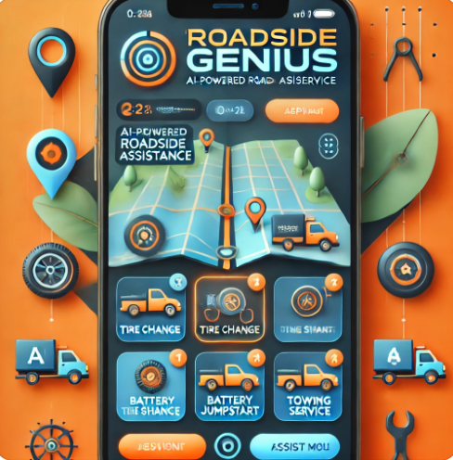

Açıklama: Kullanıcılara acil durumlarda hızlı ve etkili yardım sağlayan, kişiselleştirilmiş bir yol yardım hizmeti sunan bir yapay zeka asistanı.

Özellikler:

* **Kullanıcının Konumunu Tespit Eder:** GPS üzerinden kullanıcının bulunduğu yeri belirler.
* **Durum Analizi Yaparak Yardım Türünü Belirler:** Lastik patlaması, araç arızası gibi acil durumları tespit eder.
* **Yardım Çağırma Sürecini Otomatikleştirir**: Kullanıcının onayını alarak en uygun yol yardım ekibini yönlendirir.
* **Anlık Durum Takibi:** Yardım ekibinin tahmini varış süresini kullanıcıya bildirir ve yardım sürecini takip eder.

Faydalar:

* **Hızlı Müdahale:** Acil durumlarda hızlı yardım sağlanarak kullanıcı güvenliği artırılır.
* **Kullanıcı Memnuniyeti:** Kişiselleştirilmiş yardım önerileri ile kullanıcı memnuniyeti artırılır.
* **Verimlilik:** Yardım süreçlerinin otomatikleştirilmesi sayesinde zaman ve maliyet tasarrufu sağlanır.

ROAD GENIUS:

1. **Acil Durum Tanıma:** Kullanıcının aracında meydana gelen sorunları ve acil durumları tanır.
2. **İhtiyaç Analizi:** Kullanıcıya kısa bir anket sunarak hangi tür yardıma ihtiyaç duyduğunu belirler.
3. **Yardım Önerileri:** Kullanıcının ihtiyaçlarına göre uygun yardım seçeneklerini sunar:
   * *Lastik Patlaması İçin:* Yakındaki en uygun yol yardım ekibini yönlendirir.
   * *Akü Sorunları İçin:* En yakın akü takviye hizmeti sağlayan ekip ile iletişime geçer.
   * *Araç Arızası İçin:* Çekici hizmeti veya yerinde tamir hizmeti sunar.
4. **Takip ve Geri Bildirim:** Yardım sürecini takip eder ve kullanıcının memnuniyetini ölçer.